オール東条
《学校教育目標》 夢や目標を持ち 心豊かに たくましく生きる東条っ子の育成
学校だより 第 ２６ 号
発行日：令和７年 9月 ８日
発行者：校長 石井 聖一郎

あかるく ただしく たくましく
やった今日は外で遊べるぞ

９月４日（木）の青空タイム（業間休み）の時間、暑さ指数が３１を下回っていたので、子ども達は帽子をかぶって元気に外で遊んでいました。
１年生の子ども達がボールを持った子の周りに７、８人集まってきました。すると、
「いれて」「いいよ」 「いれて」「いいよ」の繰り返しで仲間が増えていきました。その姿はとても微笑ましく、こうやって社会性が育っていくんだなと思いました。
校庭は、サッカー、鬼ごっこ、あり探し、葉っぱ集め、ボール鬼、鉄棒、先生とボール遊びをしたり、先生と手をつないで散歩したり、先生が水を撒いているのをおしゃべりしながら手伝ったりとみんな楽しそうに過ごしていました。チャイムがなる１分前くらいになると、サッカーをしていた高学年の子ども達が校舎の中に入り始めました。それを見た中学年・低学年の子ども達も次々に校舎内へ入っていきます。残っていた数人の子ども達もチャイムを聞いて走って校舎内に入っていきました。手を洗ったり水分補給をしたり汗を拭いたり５分間の準備時間の後、３時間目の授業が始まりました。子ども達の時間を守る意識が高いことに感心させられました。
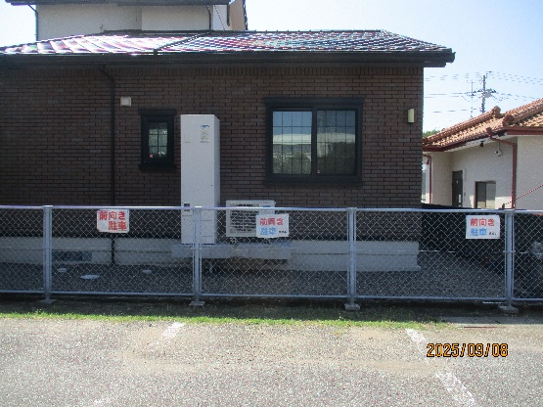
前向き駐車のお願い

自動車での送り迎えの時に、子ども達の安全に配慮して、徐行したりゆずりあったりしていただき、いつもありがとうございます。
駐車場の郵便局側の３つのスペースは、前向き駐車をお願いしています。排気ガスが近隣の住宅にかかってしまうのを防ぐためです。ご協力よろしくお願いします。
第２回PTA奉仕作業

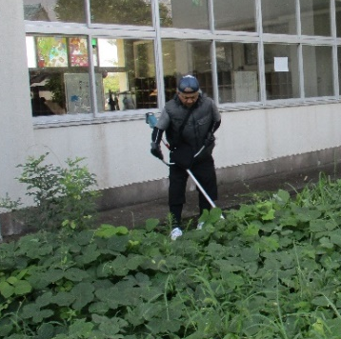
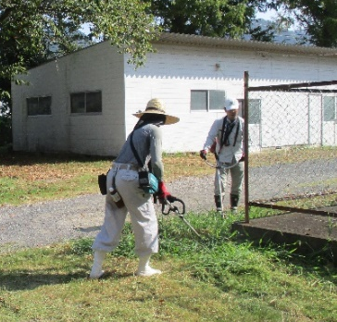
８月３１日（日）第２回PTA奉仕作業が実施れさました。厳しい暑さにもかかわらず、６０人以上のたくさんの保護者の方の参加をいただきありがとうございました。おかげ様で、２学期スタート向けて校庭すみずみまでとてもきれいになりました。
◆９月５日（金）大雨に伴う急な下校時刻変更にご理解ご協力いただきありがとうござ
いました。
チーム東条・オール東条 ～子ども達の笑顔（今）と成長（未来）のために～

